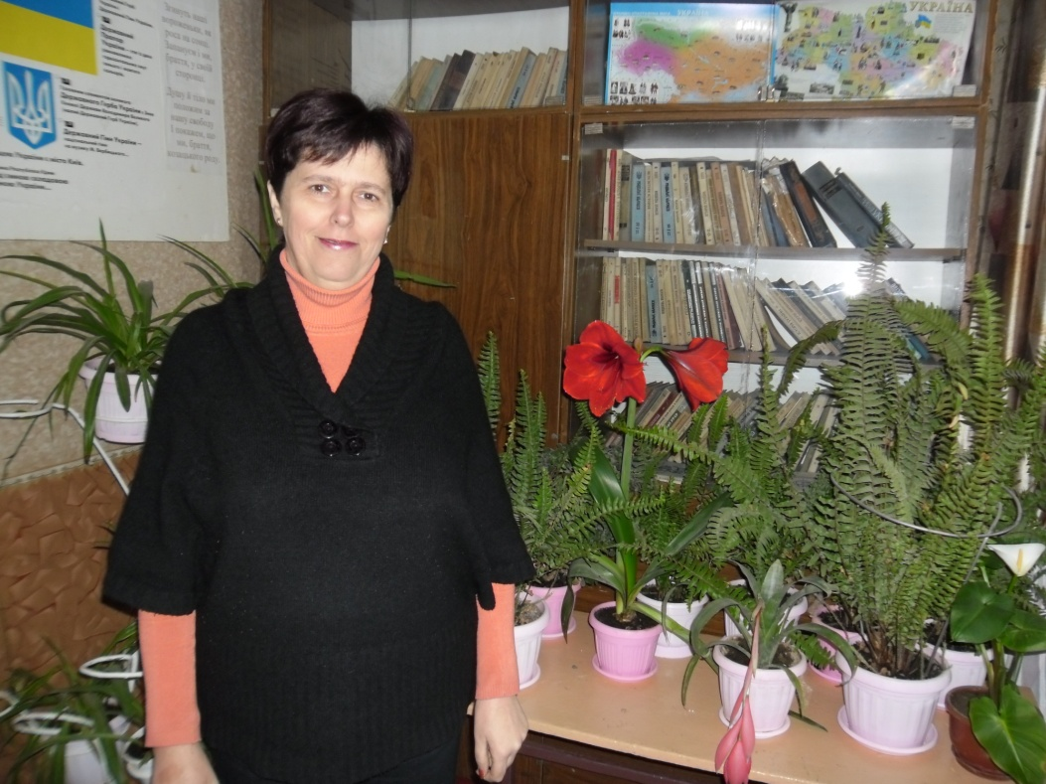
Загальні відомості про вчителя
- Прізвище, ім'я, по батькові ………………Рябуха Лариса Миколаївна
- Рік народження ………………………………………. 1967 рік
- Освіта …………………………………………...................вища
4. Фах.............................................…………………… вчитель історії
5. Звання,нагороди …………………………..............старший учитель, грамоти РДА, грамота Управління освіти і науки, грамота Департаменту освіти і науки
6. Посада..................................................................вчитель історії
7. Педагогічний стаж роботи …………………………………26 років
8. Адреса ППД .......................................................Мачухівський НВК
Полтавської районної ради Полтавської області
Вул. Лялі Убийвовк, 3 с.Мачухи Полтавського району

9. Тема досвіду
Актуалізація пізнавальної діяльності учнів шляхом використання інтерактивних методів навчання.
10. Анотація досвіду
Суть досвіду з даної теми полягає в тому, що Лариса Миколаївна, ознайомившись з науково-теоретичною основою з цього питання, творчо переосмислила наукові дані і використала їх в своїй роботі з метою актуалізації пізнавальної діяльності учнів шляхом використання інтерактивних методів навчання.
Вчителька застосовує інтерактивну методику на уроках історії та правознавства, щоб створити в класі атмосферу доброзичливості, відкритості,успіху, творчості, навчити дітей бажати вчитися й отримувати задоволення від самого процесу навчання.
Вчителька створює умови для підвищення мотивації навчання, залучає учнів у активне спільне і засноване на критичному аналізі навчання, використовуючи різноманітність методичного комплексу уроків
Лариса Миколаївна проводить різні типи уроків: урок-гра, урок-подорож, і дослідження, урок-екскурсія, урок «Брейн - ринг», урок з елементами дебатів. Використовує найрізноманітніші інтерактивні форми навчальної діяльності учнів: «Мікрофон», «Навчаючи-вчуся», метод випереджаючого навчання, мозковий штурм, роботу в групах, парах, «коло ідей», тощо. Вчителька вміло поєднує інтерактивне навчання із використанням аудіовізуальних та мультимедійних засобів, залучає учнів до дослідницької роботи, а саме створення ними презентацій, що підвищує інтерес до навчання та розвиває особистісні компетентності учнів. Вчитель на уроці виступає в ролі організатора і координатора навчального процесу.
Об’ємна позакласна робота ( гра «Дебати», «Що? Де? Коли?», «Правова Еврика», «Козацькі забави» та ін.) також спрямована на підвищення інтересу учнів до навчання та заохочення їх до поглибленого вивчення історії та правознавства.
Отже, використовуючи інтерактивні методи роботи вчителька формує творче і критичне мислення учнів, сприяє творчій і самостійно - дослідницькій роботі, а також активізує пізнавальну мотивацію учня на уроках.

